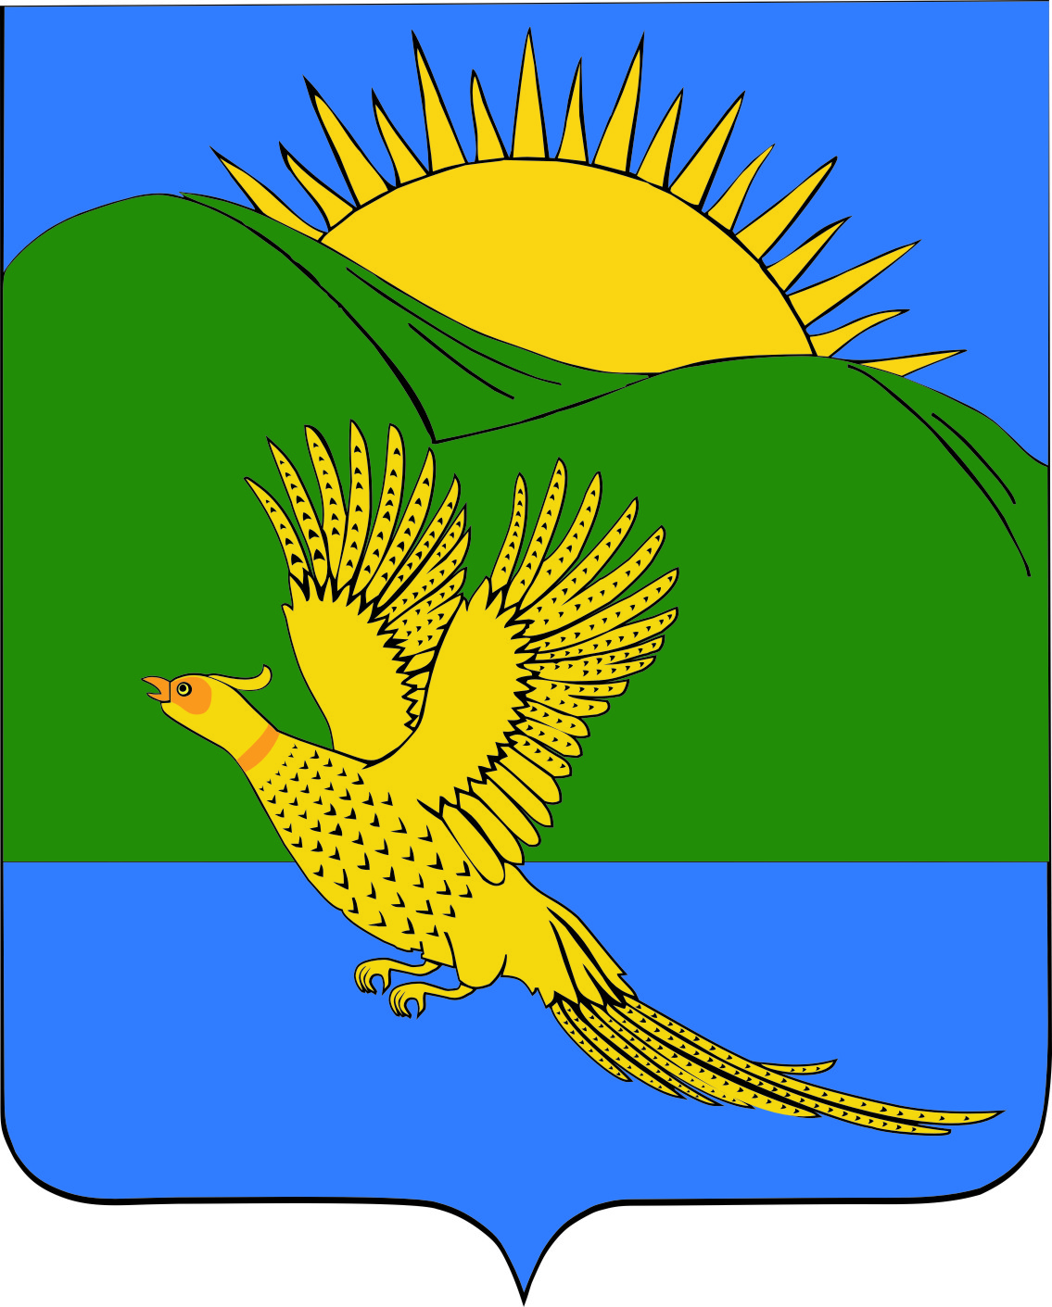
ДУМА
ПАРТИЗАНСКОГО МУНИЦИПАЛЬНОГО РАЙОНА
ПРИМОРСКОГО КРАЯ

РЕШЕНИЕ
от 28.05.2019 № 85

О внесении изменений в муниципальный правовой акт от 23.12.2016 № 337-МПА «Положение «О порядке официального опубликования муниципальных правовых актов органов местного самоуправления Партизанского муниципального района в Сборнике муниципальных правовых актов органов местного самоуправления Партизанского муниципального района»

В целях приведения муниципального правового акта в соответствие с действующим законодательством, руководствуясь статьями 31-1 Устава Партизанского муниципального района, Дума Партизанского муниципального района

решила:

1. Принять муниципальный правовой акт «О внесении изменений в муниципальный правовой акт от 23.12.2016 № 337-МПА «Положение «О порядке официального опубликования муниципальных правовых актов органов местного самоуправления Партизанского муниципального района в Сборнике муниципальных правовых актов органов местного самоуправления Партизанского муниципального района», принятый решением Думы Партизанского муниципального района от 23.12.2016 № 337».

2. Направить данный муниципальный правовой акт и.о. главы Партизанского муниципального района для подписания и официального опубликования.

3. Настоящее решение вступает в силу со дня его принятия.

Председатель Думы А.В. Арсентьев

МУНИЦИПАЛЬНЫЙ ПРАВОВОЙ АКТ

О внесении изменений в муниципальный правовой акт от 23.12.2016 № 337-МПА «Положение «О порядке официального опубликования муниципальных правовых актов органов местного самоуправления Партизанского муниципального района в Сборнике муниципальных правовых актов органов местного самоуправления Партизанского муниципального района»,

принятый решением Думы Партизанского муниципального района от 23.12.2016 № 337

Принят решением

Думы Партизанского

муниципального района

от 28.05.2019 № 85

1. Внести в муниципальный правовой акт от 23.12.2016 № 337-МПА «Положение «О порядке официального опубликования муниципальных правовых актов органов местного самоуправления Партизанского муниципального района в Сборнике муниципальных правовых актов органов местного самоуправления Партизанского муниципального района», принятый решением Думы Партизанского муниципального района от 23.12.2016 № 337, следующие изменения:
1.1. В последнем абзаце пункта 1 слова «в течение 10 дней со дня их подписания» заменить словами «в течение 15 дней со дня их подписания».
1.2. В пункте 4 последний абзац изложить в новой редакции:
«Ежегодно в январе в Сборнике публикуется перечень муниципальных правовых актов, опубликованных в течение предыдущего года, с указанием даты принятия и номера МПА, его названия, а также порядкового номера Сборника, в котором данный документ опубликован».

2. Признать утратившим силу муниципальный правовой акт от 29.01.2010 № 146-МПА «Положение "О порядке официального опубликования муниципальных правовых актов органов местного самоуправления Партизанского муниципального района в Сборнике муниципальных правовых актов органов местного самоуправления Партизанского муниципального района", принятый решением Думы Партизанского муниципального района от 29.01.2010 № 146.

3. Настоящий муниципальный правовой акт вступает в силу со дня официального опубликования.

И.о. главы Партизанского муниципального района Л.В. Хамхоев

28 мая 2019 года
№ 85-МПА

